정렬 비교 보고서 — 삽입 · 병합 · Gnome
작성자: 변정우
구현: src/sort.c (../src/sort.c) · src/main.c (../src/main.c) · src/sort.h (../src/sort.h)
재현: make test · make run > report/results.csv · python3 report/make_charts.py
GitHub 저장소 URL: 게시 전 — 본인 저장소 생성 후 실제 URL을 기입할 것
수업에서 배운 삽입·병합 정렬과 새로 학습한 Gnome sort를 동일한 정수 키와 동일한 입력으로 비교한다. 샘플 보고서의 코드 보고서 → 알고리즘 상세 → 알고리즘 실험 순서를 따르되, 구현과 측정 결과는 이 저장소의 코드와 CSV를 기준으로 작성했다.

차례
1. 코드 보고서 (#1-코드-보고서): 파일 구성, 공통 인터페이스, 검증
2. 알고리즘 상세 (#2-알고리즘-상세): 세 알고리즘의 작동 원리와 복잡도
3. 알고리즘 실험 (#3-알고리즘-실험): 조건, 결과, 그래프, 해석과 한계

1. 코드 보고서

1.1 비교의 기준과 인터페이스
코드는 Item { int key; int original; } 배열을 정렬한다. key만 비교하고 original은 정렬 전 위치를 보존하므로 동일 키의 상대 순서가 바뀌었는지 검사할 수 있다. 세 정렬 함수는 모두 Item *a, size_t n, Stats *s를 인자로 받는다. Stats는 비교와 이동 횟수를 담는다.
/* src/sort.h */
typedef struct { int key; int original; } Item;
typedef struct { unsigned long long comparisons, moves; } Stats;
typedef void (*SortFn)(Item *, size_t, Stats *);
void insertionSort(Item *, size_t, Stats *);
void mergeSort(Item *, size_t, Stats *);
void gnomeSort(Item *, size_t, Stats *);
샘플 보고서는 일반적인 void * 비교 인터페이스를 사용한다. 이 과제에서는 정수 키와 원본 순서를 가진 고정된 Item으로 범위를 한정해 코드를 간결하게 유지했다. 따라서 다른 자료형에 즉시 적용하는 범용 정렬 라이브러리는 아니다. main.c의 SortFn 배열을 통해 같은 호출 루프에서 세 함수를 차례로 실행한다.

1.2 파일 구조와 자료 흐름
그림 1 코드 구조와 자료 흐름
tests/test_sort.c 검사 | → src/sort.h 공통 규약 | ← src/main.c 입력과 측정
insertionSort | mergeSort | gnomeSort
 | ↓ results.csv 48행 | ↓ 그래프와 보고서

파일 | 역할 | 확인할 부분
src/sort.h | 공통 데이터와 세 함수 선언 | Item, Stats, SortFn
src/sort.c | 세 정렬과 공통 비교·대입 계수 | greater, assign, mergeRec, gnomeSort
src/main.c | 고정 시드 입력 생성, 반복 시간 측정, 정렬 및 안정성 관찰 | input, 정렬 호출 루프, CSV 출력
tests/test_sort.c | 빈 배열, 중복, 역순, 음수 포함 기초 검사 | 3정렬 × 4입력 묶음
report/results.csv | 실험 48행 원본 | 4형태 × 4크기 × 3정렬
report/make_charts.py | CSV에서 그래프 생성 | 값 재측정 없이 그림 갱신
report/make_pdf.py | PDF 생성 | 포함된 표·그림과 본문

측정 대상 입력은 먼저 source에 만든다. 각 정렬·반복 직전에 memcpy로 work를 복구하고 정렬 호출 직전과 직후의 clock() 차이만 시간에 더한다. 정렬 이후의 오름차순 검증도 측정 구간 밖에서 이루어진다. 따라서 같은 표 안의 세 알고리즘은 같은 값의 배열을 받는다.

1.3 비교·이동의 정의
greater(x, y, s) 호출 한 번을 키 비교 1회, assign(dst, src, s) 호출 한 번을 원소 이동 1회로 기록한다. 원소를 지역변수에 잠시 저장하는 대입과 입력 복사 memcpy는 이동 수에 포함하지 않는다. 이는 실제 기계 명령 수나 메모리 접근 총량이 아니라 이 코드에서 정의한 작업 횟수다. 삽입 정렬은 큰 값을 오른쪽으로 옮길 때, 병합 정렬은 임시 배열에 쓰고 다시 원본에 복사할 때, Gnome sort는 교환 과정의 두 배열 대입을 센다.

1.4 정확성 확인과 범위
make test는 3개 함수에 각각 4개 기초 입력 묶음을 적용해 12개 알고리즘·입력 조합이 통과하는지 확인한다. 모든 정렬에서 키의 비내림차순을 확인하고, 세 정렬 모두 같은 키의 original이 증가하는지도 검사한다. make run 역시 매 정렬 뒤 전체 배열을 훑어 키 순서 오류가 있으면 비정상 종료한다. 이 검사는 대표 사례의 통과를 뜻하며 모든 가능한 입력에 대한 형식적 증명은 아니다.
make test
make run > report/results.csv
python3 report/make_charts.py
python3 report/make_pdf.py

2. 알고리즘 상세

2.1 삽입 정렬: 정렬된 앞부분에 끼워 넣기
왼쪽 a[0..i-1]이 이미 정렬됐다고 가정하고, a[i]를 임시로 보관한다. 왼쪽에서 현재 값보다 큰 원소를 한 칸씩 오른쪽으로 옮긴 뒤 빈자리에 넣는다. 큰지 판단할 때 >를 사용하므로 같은 키는 앞질러 지나가지 않는다.
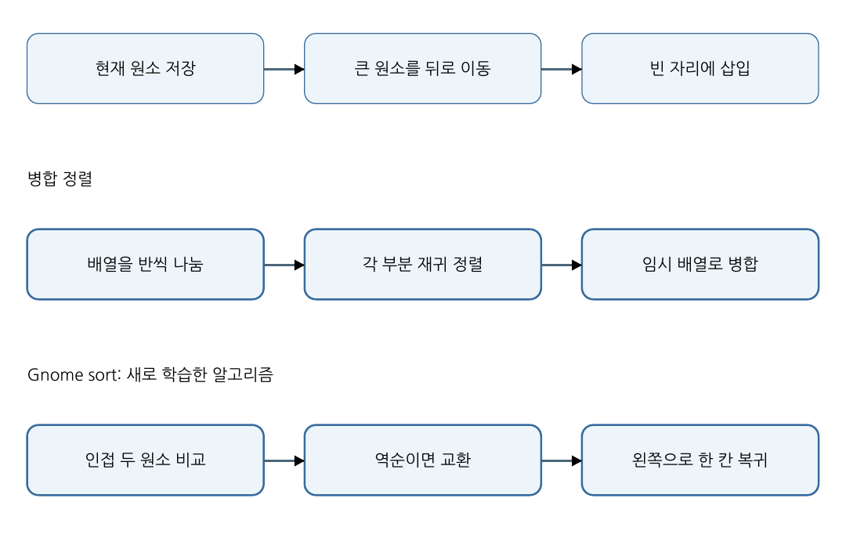
그림 2 세 정렬의 동작 흐름
예: [4, 2, 3, 1]에서 2를 삽입하면 [2, 4, 3, 1], 이어 3을 삽입하면 [2, 3, 4, 1], 마지막으로 1을 삽입하면 [1, 2, 3, 4]다. 이미 정렬된 입력은 각 i마다 한 번 비교하고 옮기지 않으므로 O(n)이다. 역순에서는 앞의 모든 원소를 밀어 대략 n(n−1)/2번 비교·이동하므로 O(n²)이다. 별도의 배열은 쓰지 않는다.

2.2 병합 정렬: 분할하고 정렬된 부분을 합치기
mergeRec(a, tmp, lo, hi, s)는 구간을 반으로 나눠 각각 정렬한 뒤, 왼쪽과 오른쪽의 현재 원소 중 작은 것을 임시 배열에 쓴다. 동률이면 왼쪽을 먼저 선택해 기존 상대 순서를 지킨다. 병합한 구간은 원본 배열로 복사한다.
예: [4, 2, 3, 1]은 [4, 2]와 [3, 1]로 나뉘고 각각 [2, 4], [1, 3]이 된다. 두 구간의 앞을 비교하며 [1, 2, 3, 4]로 병합한다. 분할 깊이가 O(log n), 한 층의 병합 비용이 O(n)이므로 전체 시간은 O(n log n)이다. tmp 배열 n개와 재귀 호출 스택 O(log n)을 사용하며, 전체 추가 공간은 O(n)이다. 이 구현은 정렬된 입력에서도 병합 및 복사를 수행한다.

2.3 Gnome sort: AI로 학습한 새 알고리즘
AI 학습 질문: “Gnome sort가 인접 원소를 비교하면서 왜 뒤로 돌아가는지, 인덱스 변화와 안정성·복잡도를 작은 배열로 설명해 줘.” 설명을 받은 뒤 NIST Dictionary of Algorithms and Data Structures의 Gnome sort 항목 (https://xlinux.nist.gov/dads/HTML/gnomeSort.html)과 직접 작성한 코드·실험을 대조했다. 이 알고리즘은 수업에서 배운 두 정렬 목록에 없는 것을 새로 학습한 사례다.
Gnome sort는 현재 위치 i의 원소와 왼쪽 이웃을 비교한다. 두 원소가 이미 순서대로라면 i를 한 칸 오른쪽으로 옮기고, 역순이면 둘을 교환하고 i를 한 칸 왼쪽으로 옮긴다. 맨 앞에서 교환했으면 다음 위치로 진행한다. 삽입 정렬이 값을 저장한 뒤 여러 원소를 한 칸씩 밀어 넣는 데 비해 Gnome sort는 인접 교환을 반복해 값을 제자리로 보낸다.
[4, 2, 3, 1]에서는 처음 4와 2를 교환하여 [2, 4, 3, 1]이 된다. 4와 3도 교환해 [2, 3, 4, 1]을 만들고, 1이 왼쪽 이웃과 차례로 교환되면서 [1, 2, 3, 4]가 된다. 같은 키라면 교환하지 않으므로 안정 정렬이다. 이 구현은 지역변수 한 개만 사용해 추가 공간 O(1)이고 재귀도 없다. 이미 정렬된 자료에서는 n−1회 비교해 최선 O(n), 일반·역순 자료에서는 앞뒤 이동과 교환이 반복되어 평균·최악 O(n²)이다. 역순의 교환 횟수는 n(n−1)/2회이며, 이 코드의 이동 계수는 교환당 2회다.
그림 2. Gnome sort의 단계별 진행: [4, 2, 3, 1]에서 이웃한 역순 쌍을 교환하며 왼쪽으로 돌아간다.
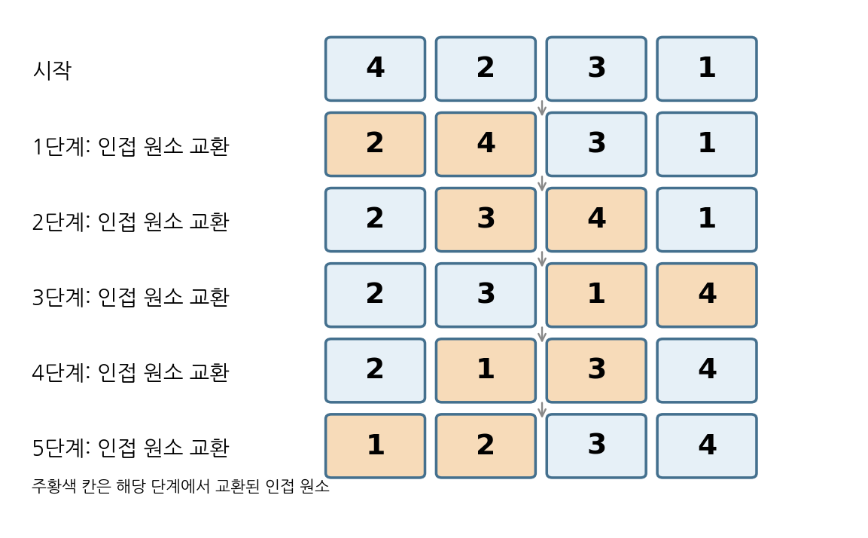

2.4 이론적 비교
알고리즘 | 최선 시간 | 평균 시간 | 최악 시간 | 추가 공간 | 안정성
삽입 | O(n) | O(n²) | O(n²) | O(1) | 예
병합 | O(n log n) | O(n log n) | O(n log n) | O(n) | 예
Gnome sort | O(n) | O(n²) | O(n²) | O(1) | 예

삽입과 Gnome sort는 모두 정렬된 자료에 빠르고 제자리 안정 정렬이다. Gnome sort는 교환한 위치를 다시 방문하므로 같은 입력에서 삽입 정렬보다 비교 횟수가 많을 수 있다. 병합 정렬은 작업 배열을 사용하지만 입력 형태와 무관한 O(n log n) 상한을 제공한다.

3. 알고리즘 실험

3.1 입력과 측정 방법
환경은 C17, gcc -O2 -Wall -Wextra -pedantic이다. 무작위 입력은 고정 시드 20260927의 xorshift32 생성기로 만들고, 형태는 무작위·정렬됨·역순·중복많음(키 0~7) 네 종류다. 크기는 1,000·2,000·4,000·8,000개다. 동일한 source를 각 반복에 복사해 정렬을 5번 실행한다. clock()에 의한 5회 평균 시간(ms), 마지막 반복의 비교·이동 수, 원본 순서 위반 여부를 기록한다. 4×4×3 = 48행이 results.csv (results.csv)에 있다.
지표 | 계산 방법 | 해석 시 주의
시간 | 정렬 호출 구간의 clock() 차이를 5회 평균 | 기기 부하·시계 해상도 영향
비교 | 키 비교 함수 호출 횟수 | 정렬 구현에 따라 호출 경로가 다름
이동 | assign에 의한 Item 배열 대입 횟수 | 지역변수 임시 저장과 memcpy 제외
안정성 관찰 | 같은 키에서 original의 역전 유무 | 동률이 없으면 판별 불가
추가 공간 | 코드의 작업 배열과 재귀를 분석 | CSV의 직접 측정값은 아님

3.2 입력 유형별 결과 (n=8,000)
입력 | 정렬 | 평균 시간(ms) | 비교 | 이동 | 재귀깊이
무작위 | 삽입 | 28.94740 | 15,834,821 | 15,834,824 | 1
무작위 | 병합 | 1.32520 | 93,589 | 207,616 | 14
무작위 | Gnome | 64.80320 | 31,661,643 | 31,653,666 | 1
정렬됨 | 삽입 | 0.01900 | 7,999 | 0 | 1
정렬됨 | 병합 | 0.34040 | 51,456 | 207,616 | 14
정렬됨 | Gnome | 0.00700 | 7,999 | 0 | 1
역순 | 삽입 | 56.15480 | 31,996,000 | 32,003,999 | 1
역순 | 병합 | 0.33960 | 52,352 | 207,616 | 14
역순 | Gnome | 125.89400 | 63,984,001 | 63,992,000 | 1
중복많음 | 삽입 | 24.42580 | 13,813,577 | 13,812,589 | 1
중복많음 | 병합 | 0.66360 | 89,892 | 207,616 | 14
중복많음 | Gnome | 58.08560 | 27,619,155 | 27,611,158 | 1

세 정렬 모두 같은 키의 상대 순서를 보존했다. 정렬된 입력에서 삽입과 Gnome sort는 각각 n−1 = 7,999회 비교하고 이동은 0회다. 역순에서 삽입의 비교 횟수는 n(n−1)/2 = 31,996,000회이며, Gnome sort는 교환 뒤 왼쪽으로 돌아오며 추가 비교를 하여 63,984,001회였다. Gnome sort의 이동 63,992,000회는 역전쌍 31,996,000개에 대해 인접 교환당 배열 대입 2회를 센 결과다. 병합의 이동 횟수는 이 크기에서 입력 형태에 관계없이 207,616회였다.
그림 4. 입력 유형별 비교 횟수 (n=8,000; 선형·로그 축)
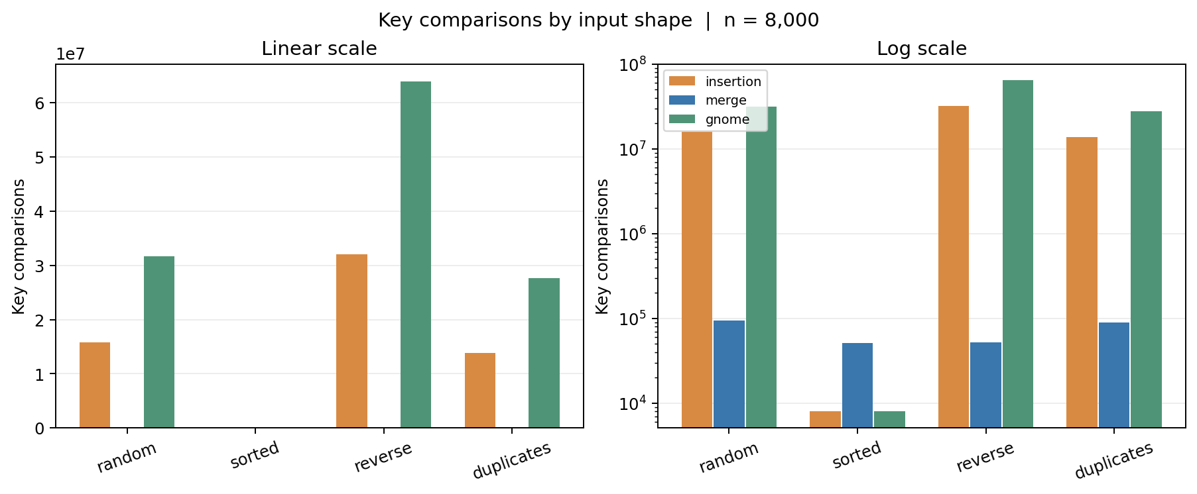
역순에서 Gnome sort의 63,984,001회는 삽입 정렬의 약 2배다. 병합 정렬은 네 입력 모두 5만~10만 회 미만이며, 로그 축은 정렬된 입력의 작은 값도 함께 보여준다.
그림 5. 입력 유형별 평균 시간 (n=8,000; 선형·로그 축)
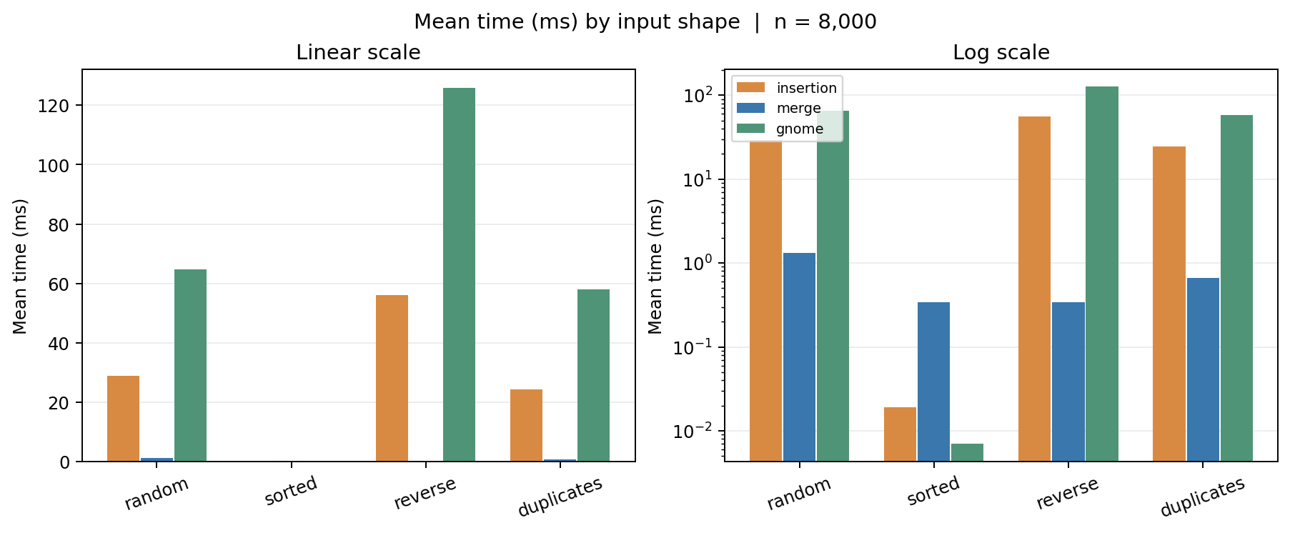
역순 Gnome sort는 125.894 ms로 가장 느리고 병합 정렬은 0.340 ms다. 정렬된 입력에서는 삽입·Gnome sort가 빠르다. 매우 짧은 시간은 측정 해상도에 민감하다.
그림 6. 입력 유형별 이동 횟수 (n=8,000; 선형·로그 축)
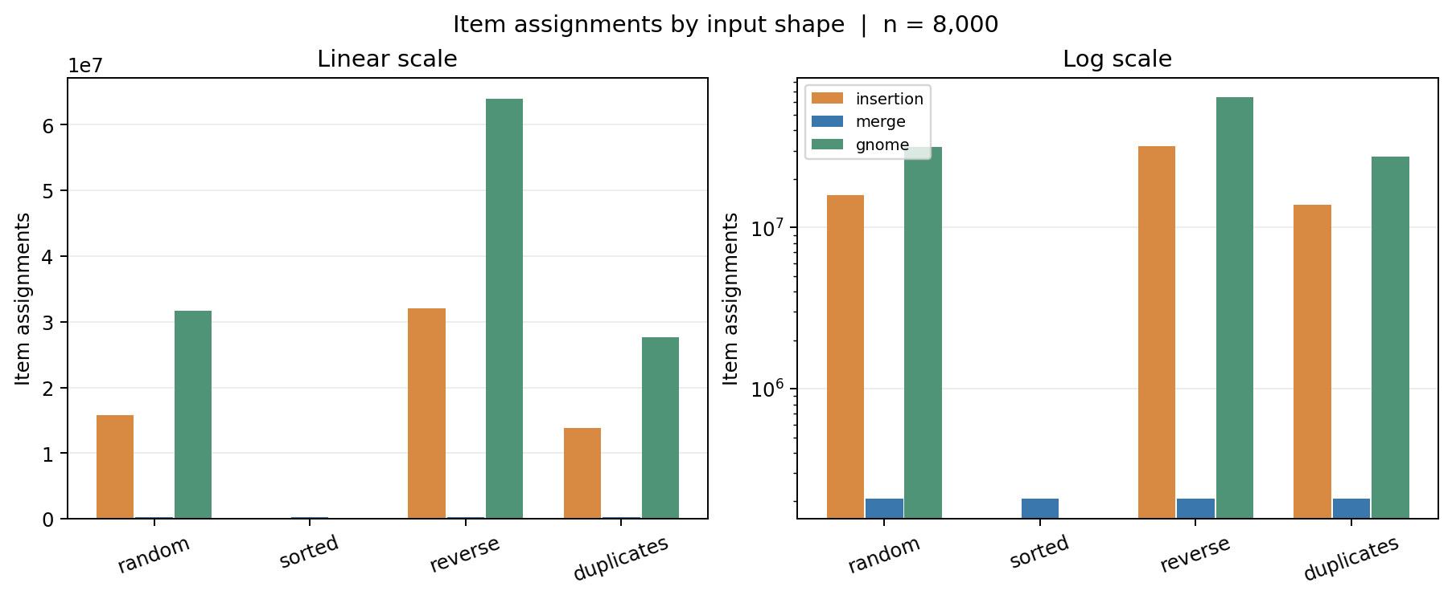
정렬된 입력에서 삽입·Gnome sort의 이동은 0회라 로그 축에는 표시되지 않는다. 역순에서는 Gnome sort가 약 6,399만 회로 삽입의 약 2배이며, 병합의 이동은 입력 유형에 관계없이 207,616회다.

3.3 입력 크기에 따른 증가
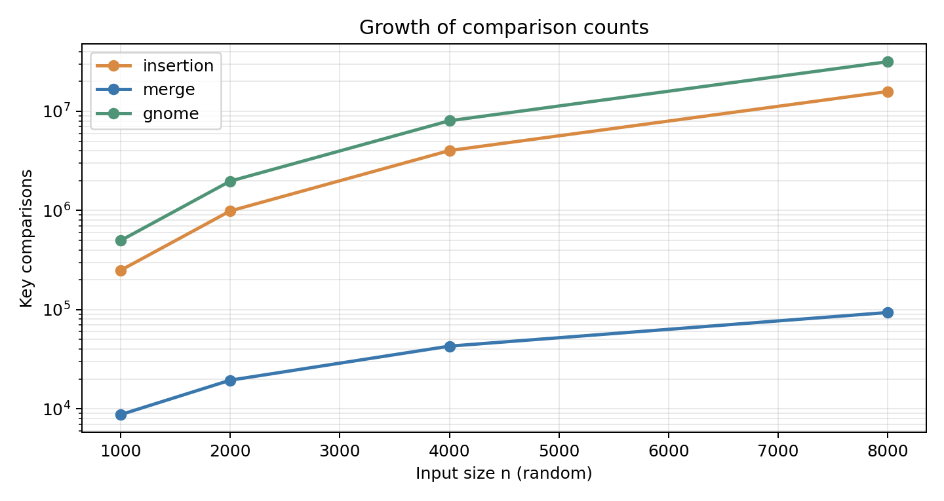
무작위 입력에서 크기별 비교 횟수, 로그 세로축
세로축을 로그로 놓아 이차 정렬과 병합 정렬의 차이를 한 그림에서 읽는다. 무작위 입력 1,000→8,000개에서 삽입 비교는 248,855→15,834,821(약 64배), 병합은 8,727→93,589(약 10.7배), Gnome sort는 496,711→31,661,643(약 63.7배)였다. 삽입과 Gnome sort의 비교는 n의 8배 증가에 대하여 대략 64배가 되고, 병합은 더 완만하다. 네 점만으로 점근 복잡도를 증명한 것은 아니다.
그림 8. 무작위 입력 크기별 평균 시간 (n=1,000~8,000; 선형·로그 축)
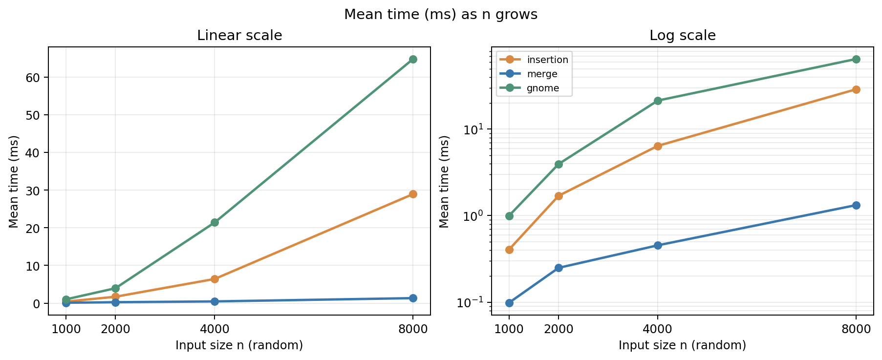
입력이 8배가 되면 삽입·Gnome sort의 시간은 이차 증가에 가까워지고 병합 정렬은 훨씬 완만하게 늘어난다. 선형 축은 절대 시간 차이, 로그 축은 세 곡선의 증가 추세를 함께 읽는 데 유용하다.

3.4 입력 모양에 따른 실행 시간
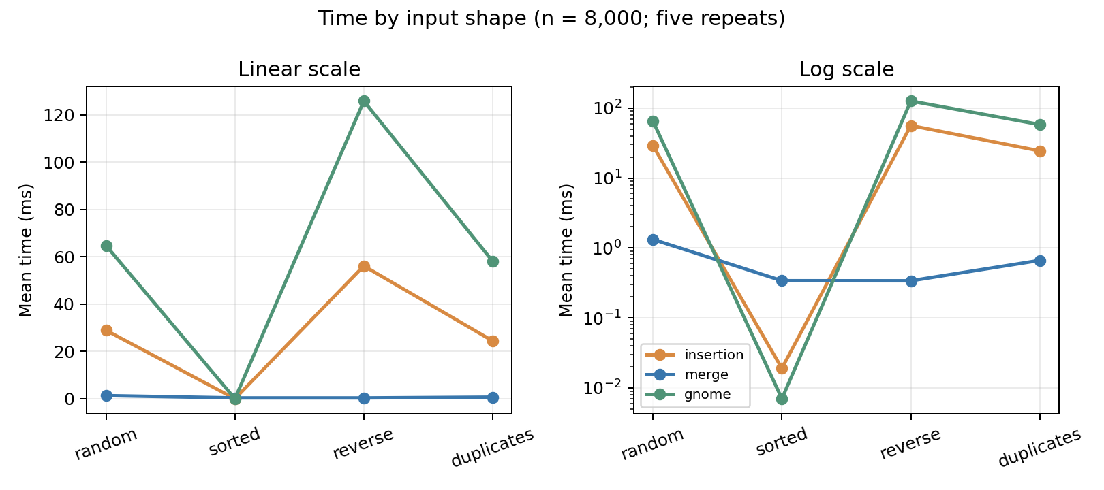
입력 모양별 평균 시간, 선형 축과 로그 축
왼쪽 선형 축에서는 Gnome sort의 역순 부담이 가장 크고 삽입 정렬도 뚜렷하게 증가한다. 오른쪽 로그 축에서는 매우 짧은 정렬된 입력의 삽입·Gnome sort 시간과 병합 시간을 함께 읽을 수 있다. 로그 축에서 막대·점의 높이 차이는 선형 축의 절대 차이가 아니다. 특히 0.01ms 정도의 매우 짧은 값은 clock() 분해능과 시스템 부하에 민감하다. 시간보다 비교 횟수가 입력 증가의 형태를 더 안정적으로 보여 준다.
그림 7의 비교 횟수와 그림 8의 평균 시간은 같은 무작위 입력을 1,000·2,000·4,000·8,000개로 늘린 결과다. 비교 횟수는 삽입 248,855→15,834,821, 병합 8,727→93,589, Gnome sort 496,711→31,661,643회로 변했다.

3.5 안정성과 메모리의 관계
삽입과 Gnome sort는 모두 추가 배열 없이 안정적으로 정렬하지만, 무작위·역순의 큰 입력에서는 이차 증가를 보인다. Gnome sort는 코드 흐름이 단순한 대신 한 원소를 왼쪽으로 옮길 때마다 교환 후 되돌아가므로 삽입 정렬보다 비교·배열 대입이 더 많다. 병합은 임시 Item n개를 사용하는 대신 큰 입력에서 비교 수와 실행 시간이 훨씬 작았다. 작은 정렬된 자료에서는 두 제자리 정렬이 적합하고, 이 실험 범위의 큰 무작위 자료에서는 병합 정렬이 유리했다.
표 5. 추가 메모리·재귀깊이·안정성 (n=8,000)
알고리즘 | 추가 메모리 | 재귀깊이 (n=8,000) | 안정성
삽입 정렬 | O(1) | 1 (재귀 없음) | 안정
병합 정렬 | O(n): Item 8,000개 ≈ 64,000B + 호출 스택 | 14 | 안정
Gnome sort | O(1) | 1 (재귀 없음) | 안정

3.6 한계와 재현
시간 값은 한 실행 환경에서 5회 평균한 결과다. 다른 컴파일러·CPU·부하에서는 순위와 배수가 달라질 수 있다. clock()은 벽시계 시간이 아니라 C 실행 환경에서 제공하는 프로세서 시간이며, 각 호출의 미세한 시간 차이는 해상도의 영향을 받는다. xorshift32의 시드는 고정되어 입력은 재현 가능하지만, 정렬 함수의 실행 시간은 재실행할 때 조금 달라진다. 비교·이동 횟수와 그래프는 저장된 results.csv (results.csv)에서 확인할 수 있다.

참고 자료
1. 과제 샘플의 report/REPORT.md (https://github.com/lec-algorithm/hw1-sample-2026/blob/main/report/REPORT.md): 보고서 순서와 비교 항목 참고. 이 보고서의 구현과 실험값은 별도 작성.
2. Wikipedia, Sorting algorithm — Comparison of algorithms (https://en.wikipedia.org/wiki/Sorting_algorithm#Comparison_of_algorithms): 과제에 제시된 정렬 목록과 비교표, 2026-09-29 열람.
3. NIST Dictionary of Algorithms and Data Structures, Gnome sort (https://xlinux.nist.gov/dads/HTML/gnomeSort.html): 인접 교환, 안정성 및 제자리 특성 대조, 2026-09-29 열람.
제출 전: 본인 GitHub에 코드를 게시하고 맨 위의 URL을 실제 주소로 교체한 뒤 PDF를 다시 생성한다. 필수 ZIP은 그 저장소의 Code → Download ZIP 메뉴에서 받는다.

